МКОУ «Мекегинский лицей им. Г.М. Гамидова»

7-8-ти классуназиб дарган мезла ва литературала абз

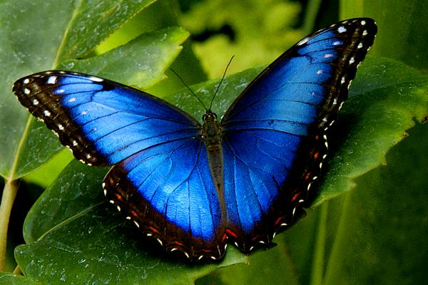

ХIядурбарибси: Арсланбекова РайхIянат ХIясбулаевна

7-8 кл.
1.Сурат хIясибли поэт яра писатель вагьес:
1. ХI. ГIялиев
2. Гъ- Б.БяхIяндов.
3. А. Гъази.
2.Числительноеби делкIес:
70806; 49003: 314263; 450087; 41460;
3.АкIубси дус хIясибли поэт яра писатель вагьес:
1. 1817-ГI. Батирай
2. 1936- М-Р. Расулов.
4.Девла бутIни дурес:
Кабухес
Гьалабикни
5.Произведениела автор урес:
Ну рирхулра. (У.Шапиева)
Черрерхи, неш (М-Р. Расулов.)
6.Дугьби чиди падежлизирал бурес:
Нушачибли (С.п)
Шагьурти (Гъ.п.)
Унрубачибад (Д.п.)
7.Поэт яра писатель акIубси мер бурес:
Р.Рашидов. (Сергокъалала р-он, Ванашимахьи)
М-Р. Расулов. (Дахадевла р-он, ГIярбукI)

8.Багьираби:
УркIи цIала, кам язла. (Самовар).
Яни белкъунси, дуцIрум гушси. (Печь)
9.БутIа хIясибли произведение бурес ва илала автор вагьес.
Туснакъла улкьайув
Ну тIашизурли,
ХIеръирисра нуни
Гьарзал майдайчи.
Майдайчир чедиур
Шинишати кьар,
Кьарлизир чедиур
ХIунтIена вавни, (ХIябал дус. Рабадан Нуров.)
Лебилра бялихъчибани чейули, Луис къалиян касес хъярхъикиб, хъямикун, къалиянничи илала тIулби къячдикун. ГIур хапбикунси ругерли Луис бялихъчибала хIулбала гьалавад веткахъиб. Рамч чебарбякьунхIели, бялихъчибани я Луис, я къалиян чехIебаиб.(Магьила къалиян. ГI. Абу-Бакар.)
Ванза журугси бургар,
Цалра дуб хIебиахъес,
Чила биаллира ши,
Дублаб убхIебухъахъес
Журугси бургар БерхIи,
Лебтасалра ухахъес,
ХьанцIа заклар зубарти
Гьарил инсайс даахъес. (Ванза сен журугсира. М.ХIямидов)

10.Гъайла бутIни дурес:
Итди(мест.) кIидарш(числит.) арякьун(гл.)
11.Антонимти дурес:
кьутIкьуси (муриси), къалабали(багьлали), гIек1ес(абхьес)
12.Предложениебазир подлежащееби даргес:
Гьачам бархIехъ Мурадхъала хъулиб хутIла чирагъ пархбухъун.
Хъули арацIиб вецIну кIира дусла рурси.
13.Синонимти дурес:
биштIаси (никIаси)
абхьес (гьаргбарес)
14.МицIирли лебалти даргала писательтала ва поэтунала уми делкIес.
(М.ХIямидов, А. ГIябдулманапова, А.КьадибяхIяммаев, М-Р. Расулов…)

Директор_______________Дибиров И.Д

Зам.директора по ВР___________Султанбекова А.М.

Посетила ____________Сулейманова Н.А.

